**МИНИСТЕРСТВО ОБРАЗОВАНИЯ И НАУКИ РФ**

**Федеральное государственное бюджетное образовательное**

**учреждение высшего образования**

**«Пензенский государственный университет»**

(**ФГБОУ ВО «Пензенский государственный университет») ______________________________________________________________________**

**Кафедра «Математическое обеспечение и применение ЭВМ»**

**Отчёт по лабораторной работе № 7**

**по дисциплине «Программное обеспечение информационных систем»**

**на тему «Представления»**

Автор работы Угроватов Д. В.

Группа 16ВП1

Принял Казакова И.А.

Пенза, 2019 г.

**Представления**

**Предметная область**: оптовый склад.

**Задание:**

**Разработать представления, спроектированные в лабораторной работе №6.**

1. Из таблицы «Storage» выбрать все столбцы с товарами, цена которых больше 11000 ед. (обновляемое представление)
   1. Добавить товар с ценой 15000 ед.
   2. Удалить данные о товарах с ценой меньше 12000 ед.
2. По фамилии сотрудника определить количество обслуженных клиентов. Группировать по фамилии сотрудника (необновляемое представление).
   1. Изменить фамилию сотрудника, у которого меньше 2 клиентов
3. Вывести ИД товара, его название и среднюю стоимость (агрегирующее представление).

Код для представления №1:

Create View HighCostPr

AS Select ID_Storage,ID_Product,ID_Client,ID_Member,Volume,Price FROM Warehause..Storage WHERE Price>11000;

Команда a:

INSERT INTO Storage(ID_Product,ID_Client,ID_Member,Date_of_order,Date_of_arrival,Volume,Price) VALUES (2,1,1,'2019-03-14','2019-03-16',2,15000);

Команда b:

Delete From Storage Where Price<12000;

Код для представления №2:

Create View MembersWithClients (MemberSurname,Count)AS Select Members.Surname,COUNT(Storage.ID_Client) FROM Storage, Members, Clients WHERE Storage.ID_Member=Members.ID_Member AND Storage.ID_Client=Clients.ID_Client GROUP BY Members.Surname;

Команда a:

UPDATE MembersWithClients SET MemberSurname='Иванов' WHERE MemberSurname=(Select Members.Surname From Members Where Members.ID_Member=(SELECT Storage.ID_Member From Storage GROUP BY Storage.ID_Member HAVING (COUNT(Storage.ID_Client)<2) ));

Код для представления №3:

Create View AvgProductPrice AS Select Products.ID_Product As ProductId,Products.Name AS Name, AVG(Storage.Price) AS AvgPrice From Storage,Products Where Products.ID_Product=Storage.ID_Product Group By Products.Name,Products.ID_Product;

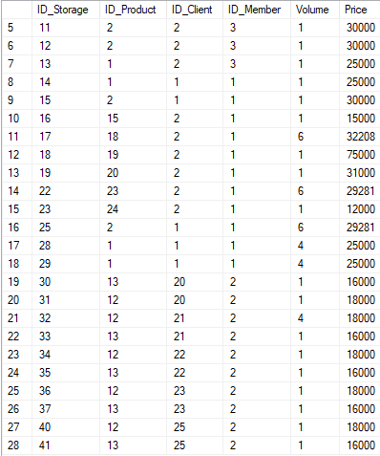

Рисунок 1 - Представление 1

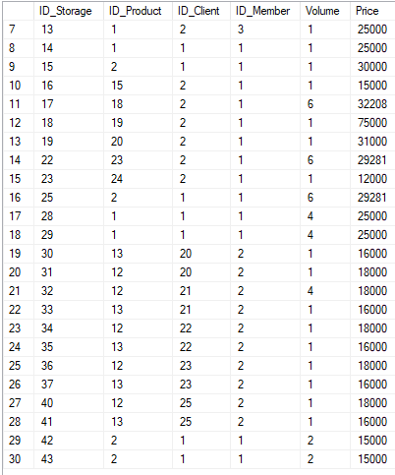

Рисунок 2 - Представление 1 после выполнения команды a

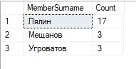

Рисунок 3 - Представление 2

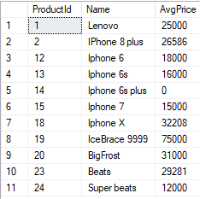

Рисунок 4 - Представление 3

**Вывод**

В рамках данной лабораторной работы были разработаны представления, спроектированные в лабораторной работе №6.